高速公路改扩建路基拼宽施工技术分析

摘要：新旧路基接缝处理不当是导致改扩建项目纵向裂缝以及差异沉降的主要因素。依托双向四车道改八车道高速拼宽工程建立试验段，用击实试验确定填料的击实参数、碾压控制参数，用台阶开挖、土工格栅加筋、搭接区加固的方式进行现场施工。对比不同的填筑层位压实的效果以及沉降的发展情况。从试验结果可以看出台阶尺寸控制好、填料含水率控制好、碾压工序控制好可以将拼宽段工后沉降控制在规范允许范围内。本文参数适合于本项目粉质黏土场地的使用，其他地质条件路段要重新做试验段。
关键词：高速公路；路基拼宽；新旧路基衔接；差异沉降；土工格栅
引言
高速公路改扩建路基拼宽大多是在半幅保通的情况下进行的，旧路基经过多年的固结沉降趋于稳定，新填筑路基的固结时间长，变形速度不同。台阶开挖、填料摊铺、加筋铺设等工序施工控制误差会造成沉降差变大，造成路面开裂。以某处改扩建工程为依托，以试验段工艺参数整理拼宽前置处理、填筑压实、加筋补强施工工艺为研究内容，利用现场检测数据提出可行的质量控制措施，为类似拼宽路基施工提供一定的参考。

1路基拼宽施工前期准备与旧路处置

1.1施工方案设计与工序总体安排
拓宽方案应以现有的路基勘探资料、边坡稳定性验算结果为依据，不能套用通用做法。本项目拼宽段填高2.0～4.8m，局部浅层有软弱粉质黏土，方案采用台阶搭接加分层土工格栅加筋。工序按照基底清理→台阶开挖→基底压实验收→分层填筑加筋→搭接区加强→沉降观测的顺序开展，采用随挖随填、分层成型的原则，防止台阶长时间暴露在雨水的浸泡中而变软。施工前布设试验段，主要确定填料最佳含水率、虚铺厚度、碾压遍数等指标，试验段得到的工艺参数为全线施工的控制标准。并规划保通围挡、临时排水沟，防止地表水长时间浸入拼宽基底造成土体强度降低^{[1]}。

1.2旧路基开挖与台阶搭接处理
台阶开挖是保证新旧路基咬合的重要工序，开挖方向自上而下逐级进行，禁止自下而上掏挖。本项目台阶高度统一取0.8m，台阶宽度1.2m，台阶面向内侧设2%反向横坡，防止积水积聚在结合面上。填高大于3.5m的高填方路段，底层台阶加宽至1.5m，加强底部的咬合。开挖完毕后人工清理台阶面浮土、松散颗粒，用小型夯实机具夯实台阶表面。台阶验收合格之后可以开始填筑作业。开挖结束后清理台阶面的浮土和松散颗粒，用小型夯实机对台阶表层进行补压。台阶验收合格后才可以进行填筑工作。开挖后如遇连续暴雨，台阶表面土体受水浸软化，应清除表层30cm土体再晾晒压实后方可进行填筑。台阶尺寸误差、结合面松动都会降低新旧路基的传力性能。台阶内侧设置2%反向横坡以防止积水在新旧路基结合面处滞留，台阶搭接构造形式如图1所示。
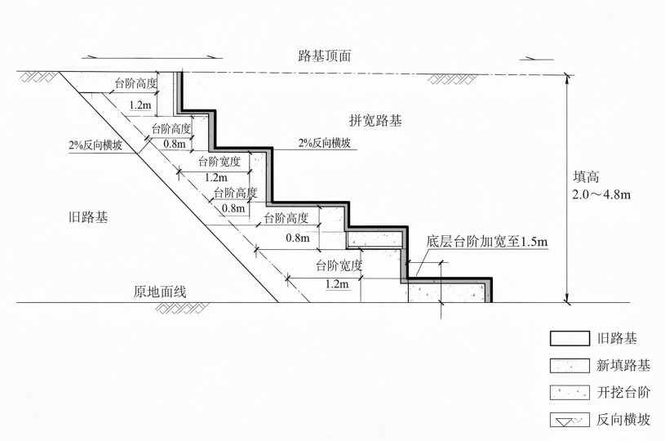
图1新旧路基台阶搭接构造示意图

1.3既有边坡与基底清理处置
在拼宽范围内原地面、旧路边坡表层腐殖土、杂草、松散风化层全部清除，清表深度不小于30cm，清表范围大于拼宽坡脚外侧50cm。对边坡局部滑塌、土质松软的地段削坡至稳定的坡面，然后进行台阶开挖。基底土天然含水率高于最佳含水率5%以上的地方用翻拌晾晒法，浅层软弱土层厚度＜80cm时直接换填碎石垫层。基底清理平整后做基底压实度检测，基底压实度≥90%。将原有的横向排水设施一起改造，设置临时引排通道，防止地下水流入到拼宽基底。

1.4施工准备条件与前置质量要求
进场后首先做填料土工试验，测得填料的颗粒级配、击实指标及液塑限，选择合适的填筑土料。本项目选择沿线开挖的粉质黏土作填料，击实试验结果见表1。压实机选用了25t振动压路机、小型手扶夯机一起对搭接盲区做补压。
表1 填料击实试验基础参数
试样编号 | 填料类型 | 最佳含水率/% | 最大干密度/(g·cm⁻³) | 液限/% | 塑限/%
S-01 | 粉质黏土 | 12.7 | 1.92 | 34.2 | 19.6
S-02 | 粉质黏土 | 12.5 | 1.91 | 33.8 | 19.2
S-03 | 粉质黏土 | 13.1 | 1.90 | 34.5 | 19.8
测量放样放出拼宽边线、台阶控制线、沉降观测点位，沉降板提前埋设。所有前置工序的验收合格，试验段的参数确定之后就可开始大面积填筑。

2、路基拼宽关键施工工艺分析

2.1填料选择与摊铺碾压工艺控制

拓宽路基填料性能稳定是控制后期不均匀变形的前提，优先选用与原有路基土性接近的粉质黏土，填料内大块硬物、植物残体不得超过15cm。填料进场后分批次做土工击实试验，以试验得到的最优含水率和最大干密度为控制标准，摊铺前根据现场湿度情况确定晾晒或洒水闷料的处理方法，作业时含水率保持在最佳含水率±2%内。摊铺时用推土机粗平，用平地机精平，根据试验段确定的指标控制虚铺厚度为28cm，压实成型后厚度控制在22cm左右。碾压过程是先静压后振压的顺序，用25t振动压路机静压2遍后开振压4遍，最后静压2遍收面，碾压速度控制在2.0km/h～2.5km/h。台阶侧边等大型机具到达不了的地方用小型夯实机进行补压，补夯次数不得少于4次。每层施工结束时在施工面上设检测点，路床压实度控制≥96%，下路床部位压实度控制≥94%，检测结果达不到要求的全部翻挖后重新摊铺碾压^{[2]}。

2.2加筋材料铺设与锚固固定工艺

土工格栅的布置可以提高填料复合体的抗剪强度，减轻新旧路基界面剪切应力，减少拼接处滑移开裂的几率。选择双向土工格栅，材料进场后按批次进行抽检，控制极限抗拉强度不小于80kN/m，延伸率2%对应的抗拉强度不小于25kN/m。格栅布设位置设在基底、填高2m处及路床底面共三层。铺设时把格栅主受力方向垂直于路线走向，人工拉紧后检查面层是否平整，防止褶皱、扭曲现象出现，破损、断丝的格栅直接弃用，不得再使用。相邻两幅格栅搭接宽度不小于30cm，搭接处避开台阶接缝，用U形钢筋钉固定，横向间距1m，纵向间距1.5m，格栅深入旧路基台阶内锚固长度≥2.0m。格栅铺设后48小时内完成上层填料的铺筑，日光长时间曝晒会使材料老化加快，降低材料的长期受力能力，在填筑作业中，重型机械严禁在格栅上直接拖拉行走。格栅铺设、搭接锚固及伸入旧路基台阶的布置方式如图2所示。
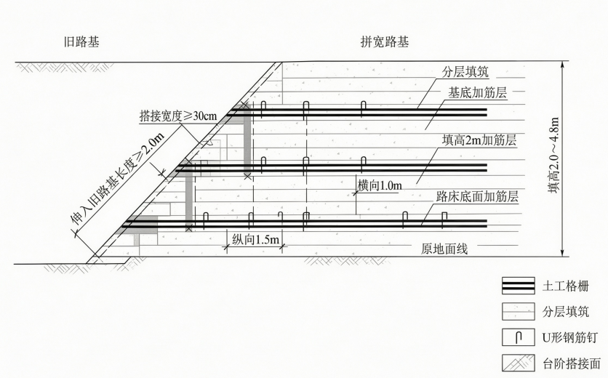

图2拼宽路基土工格栅铺设断面示意图

2.3新旧路基衔接与搭接密实处理

新旧路基结合面是整个拼宽结构受力最薄弱的地方，台阶开挖成型后处理的好坏，直接影响到两种土体能否一起承受荷载^{[3]}。在台阶表面清理出浮土及松散颗粒之前，作业前应洒水湿润台阶面，减小新旧土体间的结合阻力。填筑前先从搭接处开始，从拼宽外侧向内侧摊铺，防止填料在接缝处出现空隙。碾压方向由拼宽外侧向旧路基台阶推进，使填料不断进入接缝处，提高接缝处的咬合程度。常规检测点位以外的搭接区应加密检测点位，在搭接处每50m设置一个压实度检测点，保证对搭接处压实状况有充分的检测。压实指标不达标的区域，在确定后再加振压一次，复测结果仍达不到要求的，则应挖除该层土，重新整平压实。对填高较大的高填方路段，在搭接处设置横向排水盲沟，及时排除界面处积水，避免土体长时间浸泡软化，降低剪切力，减小后期因变形不一致造成的裂缝风险。

2.4过渡段处理与差异沉降控制工艺

桥台、涵洞周边拼宽过渡段处结构刚度变化大，容易造成沉降差，必须单独设置相应工艺加以控制。过渡段填料由级配碎石代替普通填土，碎石材料自身压缩性小、刚度大，分层压实厚度减少到20cm，压实控制标准提高到96%左右，与一般的路基形成平缓的刚度过渡，防止刚度突变造成变形集中。填筑阶段埋设沉降观测桩，每100m设置一个观测断面，位于拼宽路基中线、新旧交界处及路基坡脚处。在填筑阶段每隔3天做一次沉降观测，在填筑工作结束前三个月，观测频率改为每7天一次，保持沉降观测数据的连续性。连续15天沉降速率小于0.3mm/d时，说明沉降趋于稳定，可以进行后续路面结构施工。观测数据可以直观体现变形发展走向，当沉降速率不断上升的时候，填筑速度就应该减慢，必要时应停止填筑，给土体以足够的时间固结，防止失稳造成桥头跳车等病害^{[4]}。

3工程实例：某高速公路改扩建路基拼宽案例分析

3.1工程概况与路基拼宽方案设计
本项目是双向四车道改扩建为双向八车道的高速公路，标段里程为K12+300至K15+700，拼宽方式以单侧加宽为主，局部双侧加宽，路基拼宽宽度7.75m。场地地层上部为粉质黏土，下部为密实砂层，地下水位埋藏深度为3.2m～4.5m。方案用台阶开挖和分层土工格栅加筋，台阶参数按照前面控制，浅层软土段换填30cm碎石垫层。全段设沉降观测断面，观测数据汇总见表2，用以评价拼宽路基沉降控制的效果。
表2 拼宽路基典型断面沉降观测结果
断面里程 | 测点位置 | 填筑完成90d累计沉降/mm | 填筑完成180d累计沉降/mm | 沉降速率/  (mm·d⁻¹)
K13+100 | 新旧结合面 | 26.4 | 31.2 | 0.053
K13+100 | 拼宽路基外侧 | 22.1 | 25.7 | 0.040
K14+500 | 新旧结合面 | 29.7 | 34.5 | 0.057
K14+500 | 拼宽路基外侧 | 24.3 | 27.9 | 0.044

3.2拼宽施工关键工序实施要点

现场施工严格按照试验段确定的工艺参数进行施工，做好工序间的衔接工作，防止出现由于作业误差而造成的质量事故。台阶开挖用挖掘机粗挖加人工修边，控制台阶坡度及宽度，成型后及时清理坡面浮土，当天验收完毕后即开始填筑，防止台阶长时间裸露在雨水中浸泡软化。土工格栅进场之后先做外观检查，断丝、变形的材料直接剔除，铺设时专人控制张拉状态以及锚固间距，搭接处错开新旧结合缝。台阶边缘处的碾压盲区，有计划地小夯机跟随补强，每一层填筑完成后留有对应的压实检测报告。遇到下雨天立刻停止施工，已经摊铺的土体用防雨布覆盖，雨后复工前复核表层含水率，超过允许范围的翻拌晾晒。沉降观测点位做好保护，机械行走路线避开观测装置，保证沉降板稳定，观测数据连续有效^{[5]}。

3.3施工过程质量控制与检测结果

施工全过程按照分层自检加抽检的方法，对填料性能、压实度、加筋材料及沉降情况实施全程的监管。填料按批次抽取做土工试验，对颗粒组成及击实指标进行核对，不合格土料全部清退出场。本段施工压实度检测共做了426个点，路床压实度合格率为97.8%，下路床压实度合格率为98.3%，少量指标不合格的点位全部翻挖重新碾压，复测合格后再进行下一道工序。土工格栅分三批进场检测，抗拉强度、延伸率指标都达到设计标准。沉降观测数据表明，新旧结合面沉降量大于拼宽外侧的，是拼宽路基正常的变形特性，填筑180d后各个测点的沉降速率均小于0.06mm/d，变形逐渐趋向稳定，新旧路基的最大差异沉降为8.8mm，满足控制标准，搭接处没有贯通的裂缝。

3.4工程成效分析及经验总结

根据本项目实施的结果可以知道，台阶咬合尺寸、填料含水率的控制以及加筋铺设质量是影响拼宽路基差异沉降的主要因素。前期设立试验段可以提前确定适应场地土质的碾压参数，防止大面积施工采用经验作业。沉降观测得到的变形数据能够及时反馈路基固结状况，当沉降速率出现异常时，立即降低填筑速度，减小边坡失稳的可能性。此工艺方案更适用于本标段粉质黏土场地，如果遇到厚软土或者高填方路段，台阶加筋处理方式存在不足，必须采用加固措施。现场管理中对于新旧搭接区、台阶边缘等隐蔽薄弱部位应实行工序旁站，对操作人员提出具体要求。后续的同类拼宽工程可以依照地质情况先预估沉降预期值，改良加筋层位和台阶尺寸，进而削减后期病害出现的可能。

结束语
路基拼宽最困难的问题是协调新旧路基固结变形的差异，台阶搭接、分层加筋、填料碾压是控制差异沉降及纵向裂缝的三种主要手段。以本高速改扩建试验段为依托，通过填料击实、碾压工艺参数的确定来保证填料的压实效果，用压实检测及沉降观测数据对处理效果进行检验，拼宽段沉降收敛好无大的纵向病害。文中工艺参数、观测结果只适用于该粉质黏土场地。在软土、岩溶复杂路段进行拼宽施工的时候，还需要结合专项验算对地基加固、加筋进行改善。
参考文献：
[1]庞小宝.高速公路改扩建路基拼宽施工技术研究[J].工程建设与设计,2026,(17):76-78.
[2]朱江洋.高速公路路基改扩建拼接施工关键技术分析[J].工程建设与设计,2026,(14):115-117.
[3]李光颖.高速公路改扩建路基拼接施工技术分析[J].交通科技与管理,2026,7(9):56-58.
[4]刘瑶.高速公路改扩建工程T梁拼宽设计与施工关键技术分析[J].青海交通科技,2026,38(1):58-63.
[5]高伟政.高速公路改扩建路基拼接施工关键技术分析[J].运输经理世界,2026,(7):22-24.

